広島県電子申請システムの利用者登録方法について

広島県電子申請システムを初めて利用する方は「利用者登録」から、当該システムの利用者登録を行う必要があります。

〇利用者登録の手順
→「広島県電子申請システム」のホームページの右上の「利用者登録」をクリックします。
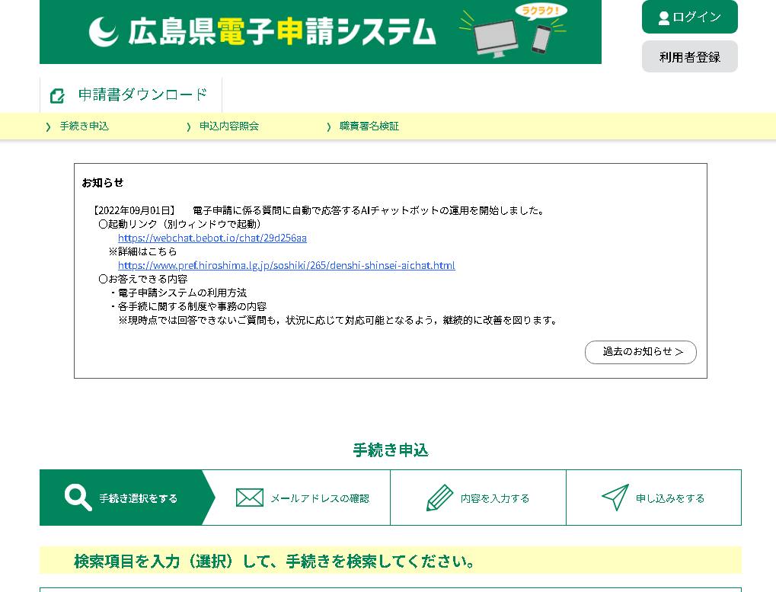

→利用規約を読んだ上で、下の「同意する」をクリックします。
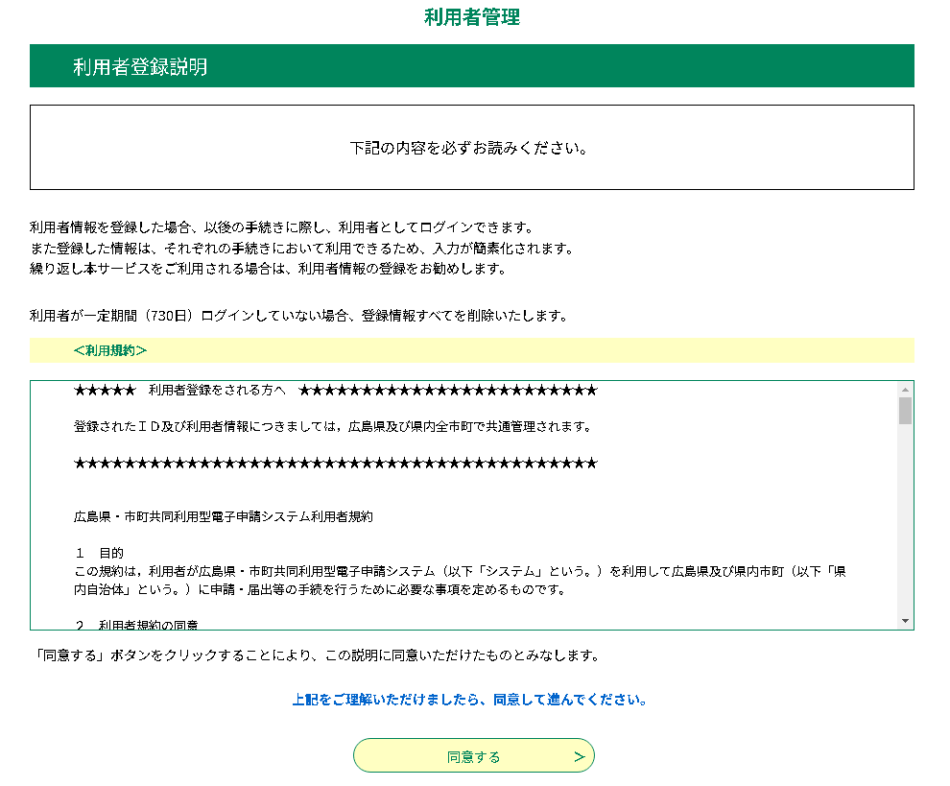

→「利用者ID入力（利用者登録）」のページに進みます。
必要事項を入力したうえで下の「登録する」をクリックします。
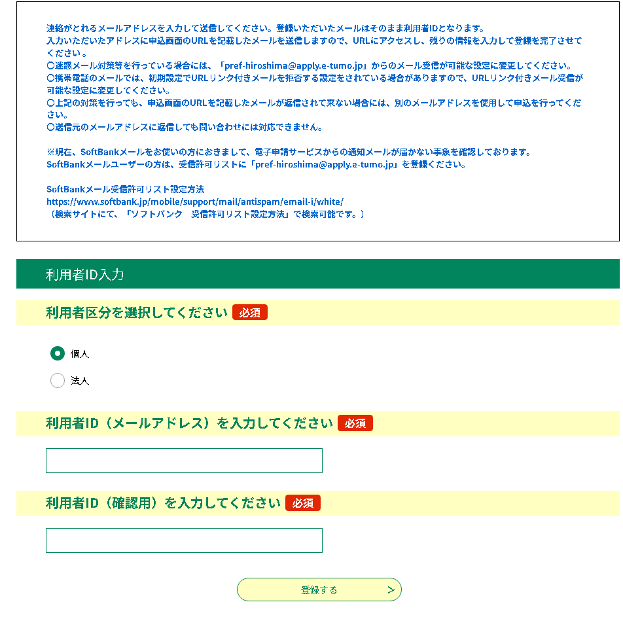

→登録したメールアドレスに確認メールが来ます。
そこに記載されている利用者登録画面へのURLにアクセスします。

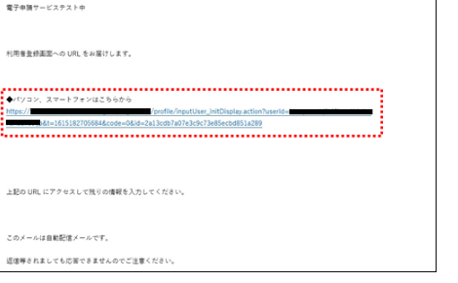

→各項目について記入し、「確認へ進む」をクリックします。
必須とある項目以外の記入は任意です。
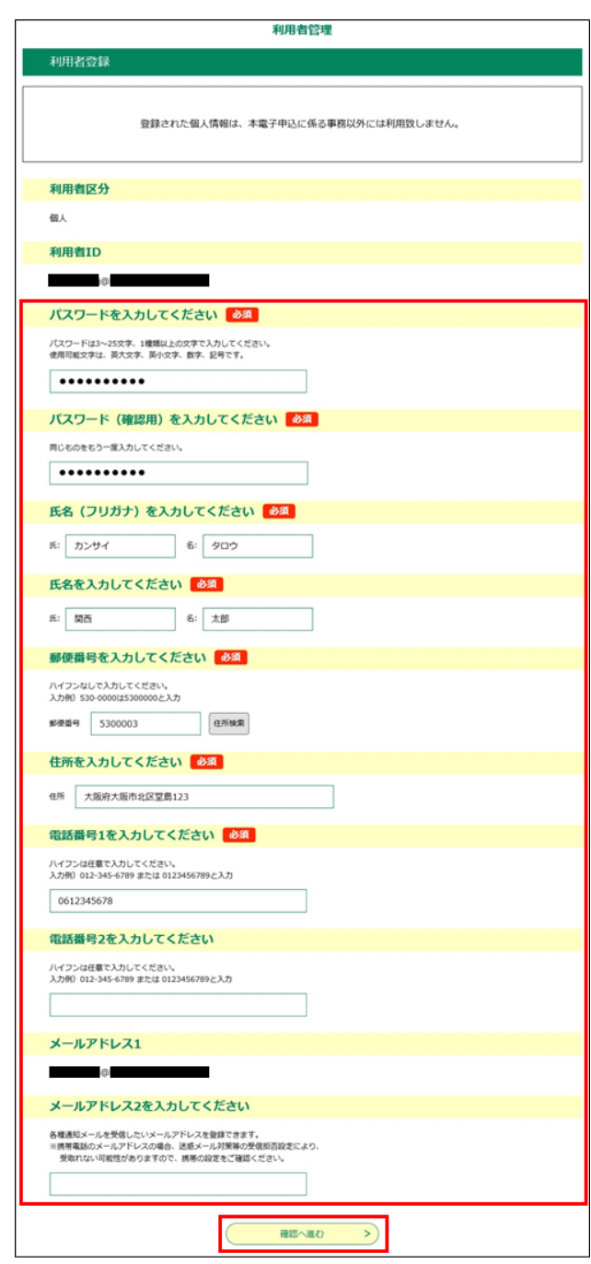

→確認し、利用者登録が完了します。
